„Drehflächen“
Eine Drehfläche entsteht durch Drehung einer Kurve k um eine Achse a. Liegt k in einer Ebene durch a, so nennt man sie Meridian m.
Konstruktion mit GAM:
- Aus 2D-Objekte Raster wählen und zB. in der yz-Ebene einen geeigneten Raster festlegen.
- Mit Polygon, Spline (unter 2D-Objekte) den Meridian m zeichnen:
- Dazu [yz]-Ebene aktivieren und neu anklicken.
- Mit „wähle Punkt“ die Eckpunkte des Polygons eingeben (Rasterpunkte werden gefangen.)
- Durch Aktivieren von glätten wird das Polygon durch eine Spline-Kurve interpoliert.
- Mit OK bestätigen
Generieren der Drehfläche (die Drehachse ist die z-Achse):
- Den Menüpunkt 3D-Objekte - weitere - Drehflächen wählen.
- „Wähle Meridian“ anklicken und die Kurve m auswählen.
- Anzahl der Meridiane eingeben.
Arbeitsauftrag: entwirf einen Vase, ein Glas, eine Schachfigur, … (deine Phantasie..).
Skizziere zuerst den Meridian auf kariertem Papier (Raster!!).
Erzeuge anschließend den Körper mit GAM als Drehfläche.
Abgabe:
- Skizze
- GAM – Ausdruck
- GAM – Datei digital
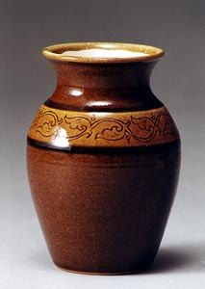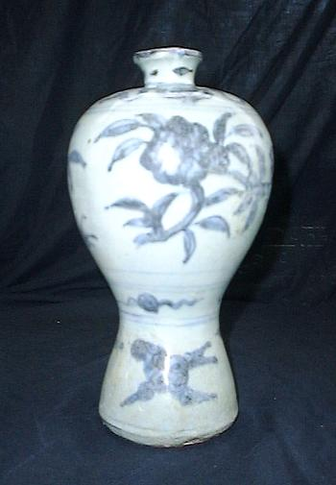 | 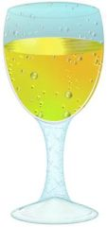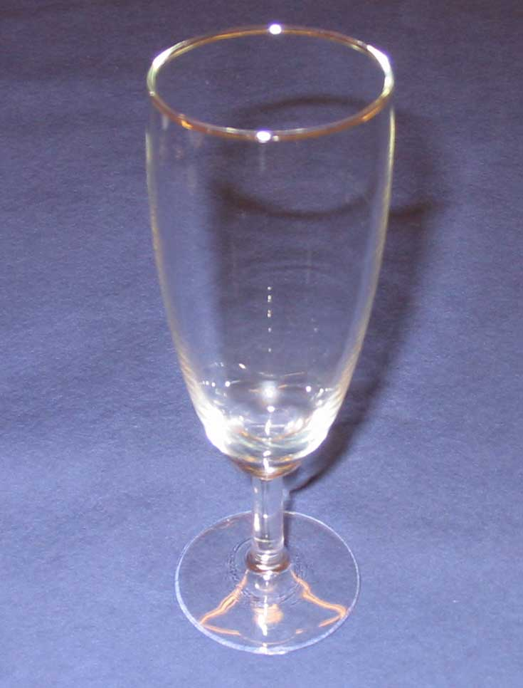
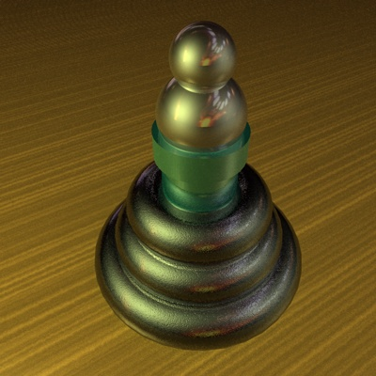 | 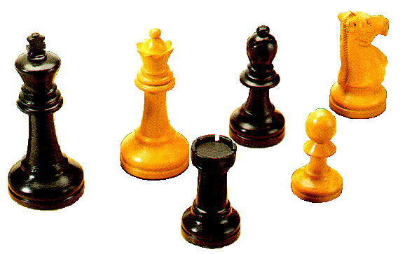

Für Profis: Gläser und Vasen sind Hohlkörper, Drehkörper können nachbearbeitet werden (Schachfigur Turm) usw.

Gutes Gelingen! GR

